Adolygiad o rol Swyddog Ieuenctid Ysgol Gyfun Ystalyfera
09/05/2017
Menter Iaith Castell-nedd Port Talbot & Ysgol Gyfun Ystalyfera

Adolygiad Stafell Stwnsh
Mae’r adroddiad wedi’i lunio er mwyn crynhoi pwrpas, data ac ymwybyddiaeth o’r gwaith sydd yn cael ei gynnal fel rhan o’r gytundeb lefel gwasanaeth rhwng yr ysgol a’r Fenter Iaith.
Mae gwaith ieuenctid yn ychwanegu at addysg ffurfiol gan gynnig cyfleoedd i bobl ifanc i adeiladu ar rhannau o’u bywydau trwy ddulliau anfurfion sydd yn amrywio ond yn cydweddu mewn amgylchiadau cefnogol, ac yn cynnig ffyrdd amgen o geisio cyflawni eu llawn potensial. Mae cymryd rhan mewn gwaith ieuenctid wedi cyfrannu at wella sgiliau academaidd a sgiliau meddal pobl ifanc. Mae wedi gwella eu gweithgarwch ymgysylltu gydag addysg a gyda'r gymuned ehangach, ac mae wedi eu galluogi i fanteisio ar fathau eraill o lwybrau datblygu a chymorth.
Brif ddiben gwaith ieuenctid yn Nghymru yw i…
‘…galluogi pobl ifanc i ddatblygu’n gyfannol gan weithio gyda nhw i hwyluso eu datblygiad personol, cymdeithasol ac addysgol fel y gallan nhw feithrin eu llais, eu dylanwad a’u lle yn ygymdeithas a chyflawni eu llawn dwf.’
Safonau Galwedigaethol Gwladol Gwaith Ieuenctid
Bydd partneriaeth llwyddiaus rhwng addysg anffufriol a ffurfiol yn effeithiol pan fo’r aelodau’n deall rol eu gilydd a gwelir rol y gweithiwr ieuenctid fel dolen gyswllt rhwng y cynulleidfa darged (pobl ifanc) a’r gymuned (y Fenter Iaith.) gan osod perfformiad academiadd a lles yr unigolion yn gyntaf gan hyrwyddo’r Gymraeg wrth wneud hynny.
Dyma rai arferion effeithiol sydd yn cael ei gweithredi yn Ystalyfera :
- ‘Gwaith allanol’ ‘outreach’ yn Stafell Stwnsh, ystafell gyffredin a lleoliad hamdden lle mae’r Gymraeg yn cael ei flaenoriaethu.
- Gweithio gyda grwpiau diddordeb penodol megis mentora cymmar, gweithredu’n gymdeithasol a myfriwyr yr ysgol trwy clybiau allgyrsiol a gwaith yn y gymuned.
- Addysg bersonol, cymdeithasol a iechyd trwy gyfrwng y Gymraeg (lles)
- Clybiau gwaith cartref a chymorth ar gyfer astudio hyd at cyfnod allweddol 5.
- Darpariaeth ‘Cadw Mewn Cyswyllt’ (CMC) yn ystod gwyliau’r ysgol. (tu allan I oriau ysgol)
- Cymorth bugeiliol a phersonol; cymorth i bobl ifanc nad ydyn nhw’n ymwneud ag addysg, gwaith na hyfforddiant (NEET).
Er mwyn i'r manteision hyn i gael effaith, mae'n bwysig bod darpariaeth gwaith ieuenctid yn cyd-fynd gydag arferion, blaenoriaethau ac ethos yr ysgol, oherwydd bod rol y gweithiwr yn cael ei osod o fframwaith addysg yr ysgol, gyda rol ‘iaith’ y gweithiwr yn treuddio trwy pob agwedd ac yn cael ei ddatblygu y tua allan i’r ysgol.
Mae tystiolaeth yn dangos bod gwaith ieuenctid yn magu hyder, hunan-barch a hapusrwydd pobl ifanc. Yn ogystal â medru ymgysylltu a phobl ifanc, mae rôl gwaith ieuenctid hefyd yn annog disgyblion i ehangu sgiliau llythrennedd, rhifedd a sgiliau adolygu. Mae hyn yn cael ei weithredi yn yr ysgol trwy'r llwybrau canlynol:
- Grwpiau targed.
- Arweiniant ‘dyfal donc’ a ‘ELSA’.
- Mentora cymar.
- Cyrsiau achredu Dug Caeredin a ‘Clwb XL’.
- Clybiau allgyrsiol.

Meini Prawf.
Gall gwaith ieuenctid chwarae rhan bwysig o ran arfogi a helpu pobl ifanc i lwyddo gydag addysg ffurfiol. Gallwn ddadlu fod mesur effaith gwaith ieuenctid yn anodd ond trwy weithio o fewn fframwaith addysg ffurfiol gall elfennau cael eu mesur trwy’r meini prawf canlynol:
- Adolygu rheolaidd er mwyn asesu effaith, cynnydd y plentyn ac agwedd y plentyn, ei athrawon a’i rieni .
- Adborth ar lafar ac yn ysgrifenedig sy’n arwain at godi safonau.
- Defnyddio data presenoldeb er mwyn mesur cynnydd neu dirywiant.
- Mesur cyfranogiad disgyblion drwy cynnal arolygon anffurfiol cyson.
-Mesur defnydd iaith disgyblion drwy cynnal arolygon anffurfiol cyson.
- Holiaduron hunan-effeithlonrwydd.

Esiampl o astudiaeth achos disgybl mewn perygl o ddatgysylltu
Am bwrpas yr adroddiad hwn ni fydd enw’r disgybl yn cael ei rhannu.
Presenoldeb Disgybl A
Blwyddyn 10
Presenoldeb cyn ymgysylltu – 0%
Presenoldeb yn ystod ymgysylttu – 49% (Tymor Haf)
Presenoldeb am y flwyddyn cyfan – 11.6%
Blwyddyn 11
Presenoldeb hyd at 12/10/16 - 60.3%
+60.3% i cymharu ar un adeg ym mlwyddyn 10.
**Mae’r unigolyn bellach yn astudio ar gyfer TGAU ac wedi bod yn yr ysgol POB DYDD yn ystod y cyfnod yn arwain I fyny at yr arholiadau.

Cefndir
Mae Disgybl A yn dioddef o lefelau uchel o ‘anxiety’ ac o ganlyniad i hyn mae ei waith addysgol wedi dioddef. Yn ystod y flwyddyn academaidd 2015/16 dirywiodd presenoldeb disgybl A a chollodd rhan fwyaf o’r flwyddyn academaidd. (Welir ystadegau uchod).
Dull
Y cam cyntaf yn y broses o gefnogi Disgybl A oedd cydnabod bod y sefyllfa yn un bryderus iawn a bod angen datblygu cynllun penodol er mwyn agor mynediad i gyngor, gwybodaeth ac arweiniad perthnasol.
Ar ôl adeiladu perthynas gyda disgybl A y cam nesaf oedd codi hyder er mwyn ryngweithio a gwneud penderfyniadau deallus am ei dyfodol. Yn ystod y cyfnod hwn cafodd yr unigolyn cyfleoedd addysgol, trwy ddatblygu rhaglen profiad gwaith ar y cyd gyda Menter- Iaith Castell-nedd Port Talbot. Mynychodd disgybl A rhaglen 10 diwrnod yn gweithio o Ganolfan Ty’r Gwrhyd gyda Menter Iaith Castell-nedd Port Talbot o dan arweiniad Geraint Jones gyda chefnogaeth y Prif Swyddog.
Er bod Disgybl A wedi colli rhan fawr o addysg ffurfiol, mae ganddo grŵp o ffrindiau yn yr ysgol ac o ganlyniad i’r rhwydwaith cryf hyn, aethom ati i greu amserlen addysg ‘bespoke’. Yn nglwm i'r rhaglen, bydd Disgybl A yn mynychu gwersi gyda ei ffrindiau; er mwyn lleihau teimladau negyddol ac ‘ anxiety’ am fynychu ysgol. Bydd y rhaglen hon yn gwneud defnydd o wersi rhydd er mwyn cynnig anogaeth a chyngor adolygu ar gyfer pynciau craidd.
Gwelwn gwahaniaeth arwyddocaol rhwng agwedd Disgybl A tuag at fywyd ysgol ers dechrau’r proses ymgysylltu. Mewn gwersi ac o gwmpas yr ysgol mae safonau ymddygiad a hunanddisgyblaeth Disgybl A yn eithriadol o dda. Mae’n dangos parch a chwrteisi tuag at cyd-ddisgyblion ac at aelodau staff. Yn y gwersi, mae ganddo agwedd bositif tuag at ddysgu ac yn arddangos rhinweddau aeddfed a chyfrifol.
Mae’r ysgol a’r Fenter wedi datblygu perthynas agos gyda’r unigolyn. Yn yr enghraifft yma mae’n amlwg bod partneriaeth rhwng Menter Iaith Castell-nedd Port Talbot ar ysgol wedi cael dylanwad postif ar ddisgybl sydd mewn perygl datgysylltu a addysg, ac fe fydd yr unigolyn yn gwirfoddoli gyda’r Fenter yn ystod gwyliau’r haf.

Camau Nesaf
- Datblygu rhaglen monitro cynnydd addysg.
- Adeiladu ar hyder a sgiliau craidd.
- Gosod targedau byr ,canolig a hir tymor.
- Annog presenoldeb, gan gynnwys cyfleoedd y tu allan i oriau ysgol, e.e ymuno a chlybiau chwaraeon, clybiau ieuenctid neu gwersi adolygu.
- Asesu ymddygiad, sgiliau hunan-gymorth,cymdeithasol a bersonol yn rheolaidd.

Mae’r dudalen ffeithiau yma yn cynnwys gwybodaeth am ddeunydd Stafell Stwnsh yn ysgol Ystalyfera ers mis Ebrill hyd at ddywed tymor yr haf , 2016.
Nod clwb amser cinio ‘ Stafell Stwnsh’:
- Cynnig cyfleoedd i ddisgyblion i gymdeithasu trwy’r Gymraeg.
- Annog cyfleodd i ddisgyblion cymryd mantais o wasanaeth mentora.
- Datblygu cynhwysiant cymdeithasol.
- Meithrin hunan-barch a hyder.
- Cael hwyl
Dros gyfnod o 11 wythnos rhwng 25/04/16 a 19/07/16 daeth cyfanswm o 565 person ifanc i gyfranogi dros y cyfnod yma, gan gynnwys:
- 275 bachgen (unigolyn gwahanol)
- 120 ferch wahanol (unigolyn gwahanol)
Blwyddyn | Nifer o pobl ifanc
7 | 120
8 | 31
9 | 29
10 | 44
11 | 122
Chweched Dosbarth | 49

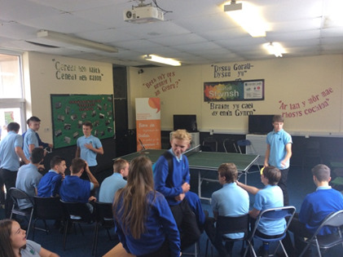

Criw bl 10 yn cynnal twrnamaint tennis- fwrdd

Digwyddiadau allgursiol tymor yr Haf:
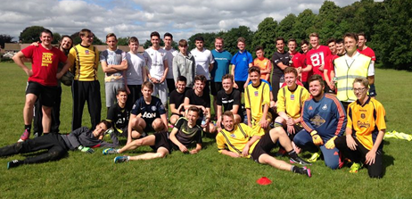
Twrnament pel-droed 6ed dosbarth – 42 person ifanc

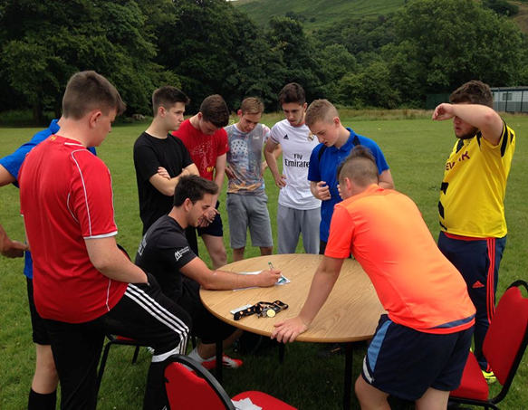
Cip olwg o rai o’r disgyblion chweched dosbarth wnaeth cymryd rhan mewn twrnamaint pel-droed Menter Iaith Castell-nedd Port Talbot.

Ymweliad awdures enwog o Abertawe , Rebecca Faye John – Kameron Tovey a Josh Davies (bl 10).
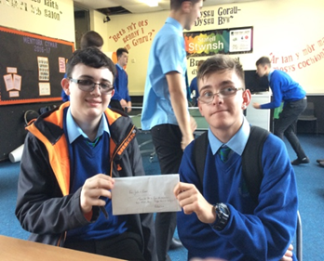

Kameron a Josh yn derbyn adborth am ei llyfr dirgel trwy’r post o Rebecca Faye John.
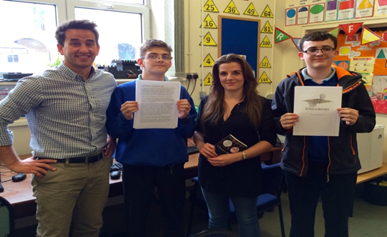

Kameron a Josh yn rhannu syniadau ar gyfer llyfrau newydd gyda awdures byd enwog .

Project peintio / adnewyddi safle’r ysgol ynghlwm gyda gwobr y BAC – 11 disgybl bl 10.
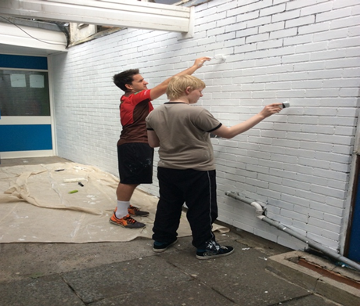
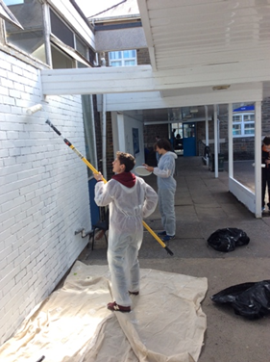

Aelodau o grŵp Bac bl10 yn dangos eu sgilliau peintio
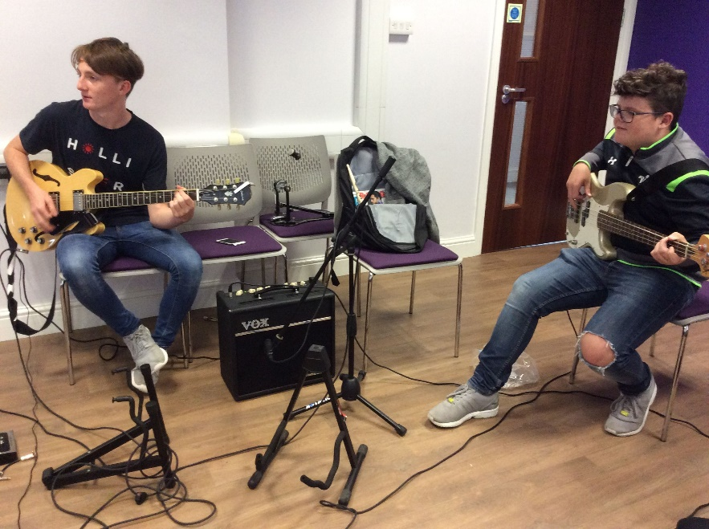
Gig Haf yn y Gwach – Daeth criw o ddisgyblion blwyddyn 11,12 a 13 i gefnogi

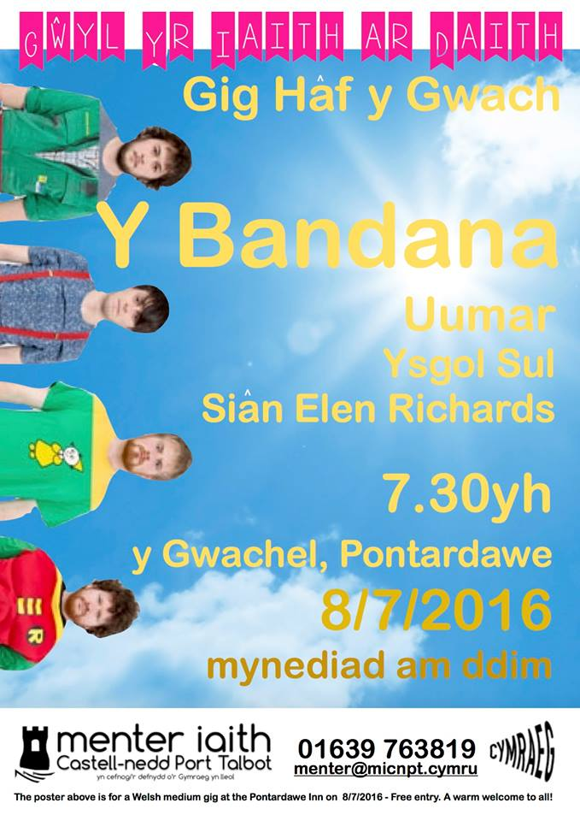

Aelodau o’r grwp Yr Harddegwyr mewn gweithdy roc Menter Iaith yn Nhy’r Gwrhyd

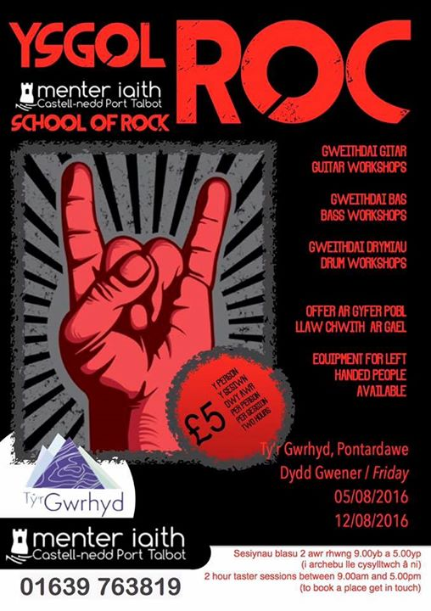

Prosiect flynyddol Ysgol Roc

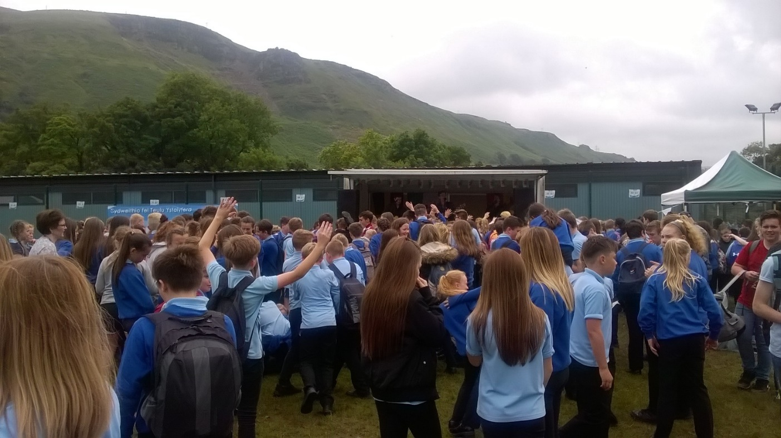

Gig Pontio Ystalyfera gyda perfformiadau ar y diwedd I ddisgyblion blynyddoedd 7
Al Lewis Band, Mellt, Yr Harddegwyr, Sian Elen RIchards

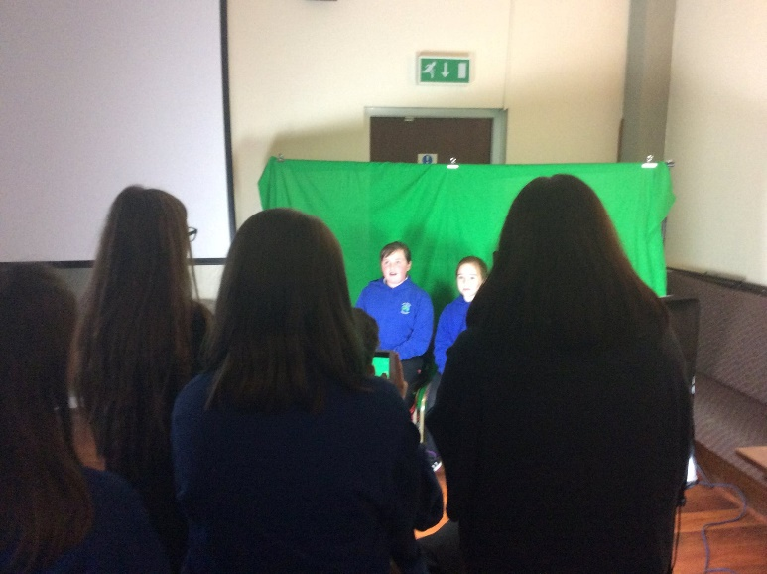
Sesiynau sgrin werdd yng Nghlwb rygbi Castell-nedd gyda Disgyblion Ysgol Gyfun Ystalyfera yn gweithio gyda’r Fenter i recordio sylwadau disgyblion ysgol gynradd lleol. Gwaith pontio siarter iaith gyda dros 200 o ddisgyblion.

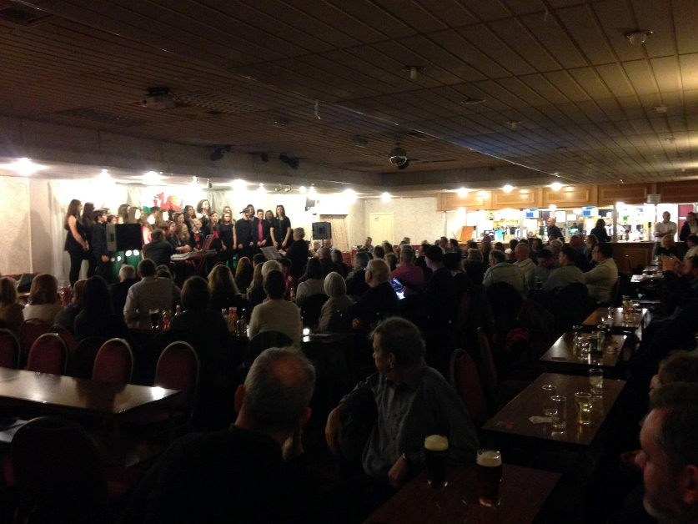

Disgyblion Ystalyfera a Bryn Tawe yn canu gyda Huw Chiswell yn y Jiwb.

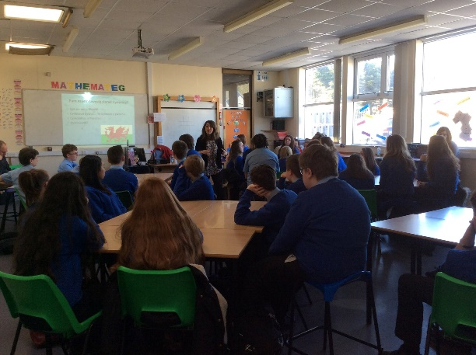

Glesni Euros (Heno) yn gwneud sesiwn ‘Manteision y GYmraeg yn y gweithle’

Disgyblion yn ymwneud a gweithdai lletygarwch yng Ngwesty’r Stradey Arms. Trefnwyd gan Geraint Jones

Sut mae’r prosiect wedi datblygu
Gweledigaeth y Fenter a’r Ysgol yn cyd rhedeg, a pherthynas dda yn hanesyddol rhwng y Fenter a’r staff.
Wedi arwain at gytundeb ffurfiol (y ddau bartner yn cyfranu 50% yr un tuag at gyflog swyddog datblygu) sef Geraint Jones
Wedi datblygu gwasanaeth ‘drop in’ 5 diwrnod yr wythnos 9.00 -3.30 yn ogystal ag amser cinio pob dydd yn hytrach na 2 awr yr wythnos. Hwn yn cael effaith ar ddefnydd iaith gan bod yr unigolion yn gweld y swyddog ieuenctid fel ‘ffrind’ proffesiynol sydd yn hyrwyddo’r Gymraeg.
Wedi symud i stafell llawer yn fwy gyda chyfleusterau coginio er mwyn medru ehangu ar y ddarpariaeth a chyrraedd mwy o bobl ifanc
Mwy o gyswllt rhwng staff swyddfa’r Fenter a’r bobl ifanc drwy y cyswllt yn yr ysgol
Y Fenter Iaith a’r Ysgol yn cyd gynllunio prosiectau iaith.
Swyddog y Fenter yn cydweithio gyda prosiect Cynnydd er mwyn codi’r cwestiynnau ieithyddol.

Sut mae’r prosiect wedi effeithio ar ddefnydd iaith disgyblion
Mwy o bobl ifanc yn dod i weithgareddau ieuenctid ac felly’n clywed ac yn defnyddio’r Gymraeg.
Gigs y Gwach
Daeth 13 o ddisgyblion blwyddyn 13 i weld gig Brigyn yn y Gwach. Mae’n debyg bod diffyg presenoldeb disgyblion wedi bod yn broblem. Rydym felly wedi edrych ar yr artistiaid sydd yn dod ac fe fyddwn yn cynllunio bandiau iau er mwyn targedu’r gynulleidfa yma. Bydd y gig nesaf gydag Elin Fflur a’r Band ar 14 Gorffennaf, ac fe fydd disgyblion Ysgol Gyfun Ystalyfera yn ein cynorthwyo i ddylunio’r llwyfan ac fe fydd band o’r ysgol yn perfformio. Y gobaith fydd i gael 30 o ddisgyblion ysgol i fynychu.
Clwb ieueenctid Castell-nedd
Mae’r niferoedd wedi cynyddu oherwydd bod posteri a fliers yn cyrraedd y gynulleidfa darged cywir. Erbyn hyn mae 15 aelod i’r clwb. Cyn i’r swyddog cael ei benodi roedd 8. Mae’r Urdd hefyd wedi ein cynorthwyo i hyrwyddo’r clwb.
Ysgol roc
Bu’n rhaid ail drefnu’r ysgol roc eleni oherwydd bod gormod o alw. Cafwyd gweithdai gyda’r Harddegwyr a Lowri Williams a chafwyd gweithdai gyda 21 o ddisgyblion a oedd am ddysgu sut i ddefnyddio offerynnau. Bu’n rhaid ymestyn y sesiwn un diwrnod i dri diwrnod.
Disgyblion ysgol
“O ni ddim rili yn gwybod beth oedd menter iaith pan o ni’n yr ysgol. Odd Hari’n dod lan ac o ni’n chwarae ping pong a siarad Cymraeg gyda fe, ond o ni ddim rili yn gwybod beth o nhw’n neud tu allan yr ysgol. Ers i Geraint ddod mewn, fi wedi bod mewn yn y swyddfa gyda nhw yn gwirfoddoli, a fi nawr yn gweld mwy oi’r posteri o amgylch y lle. Nethon nhw helpu fi allan gyda creu CV Cymraeg a fi’n dilyn nhw ar facebook nawr, a fi’n gweld y stwff ma nhw’n neud gyda gigs a plant bach ayb. Ma nhw wedi helpu fi allan llawer.”
“Menter sy’n edrych ar ol ein gig haf ni yn yr ysgol, mae nhw hefyd yn trefnu ein sesiynau mentora ni. Mae’n dda nawr achos mae Stafell Stwnsh ar agor pob dydd ac mae hyn wedi arwain at fi’n mynd gyda’r Fenter i wirfoddoli yn fy hen ysgol gynradd dros y gwyliau. Fi’n siarad mwy o Gymraeg gyda nhw achos mae nhw o hyd yn siarad Cymraeg. Dyna eu ‘job’ nhw. Mae’n rili od ond defnyddiol!”
“Ma nhw fel ‘language police’ doniol – Gweud wrtho ni i siarad Cymraeg ond mewn ffordd doniol eithaf neis. Ma nhw’n ok!”
“Daeth Glesni Euros mewn i siarad gyda ni am fanteision swyddi a gwaith. Roedd hwnna’n dda achos fel arfer yr athrawon sy’n gweud stwff fel hyn wrthom ni ond mae e’n dda cael cyn-ddisgybl sy’n gweithio ar y teledu yn gweud e achos mae’n fwy ‘real’
“Gyda’r stwff pel droed mae e wedi bod yn ‘good laugh’ Mae llawer o’r bois yn hoffi cael sbort ac ma nhw’n dod lan am kickabout ac yn cael hwyl… a ma nhw’n cymryd e o ddifri! Mae e’n neis jyst chwarae pel droed yn yr haul ar ol ysgol’
Sylw gan Geraint Jones
“Mae’n gallu bod mor anffurfiol a chystadleuaeth taflu awyren papur, cael sgwrs am rygbi, neu’n fwy strategol fel cynnal clwb dadl a her sydd yn datblygu sgiliau llafar disgyblion, datblygu geirfa a’u hannog i lunio barn am rhywbeth penodol. Fy rol i yw i barhau i ddatblygu’r cyswllt rhwng y Fenter a’r disgyblion yn yr ysgol a gwerthu’r Gymraeg fel rhywbeth hollol bositif – Mae’n ddyddiau cynnar eto ond dwi wedi gweld digon yn barod i feddwl mae dyma’r ffordd ymlaen.”
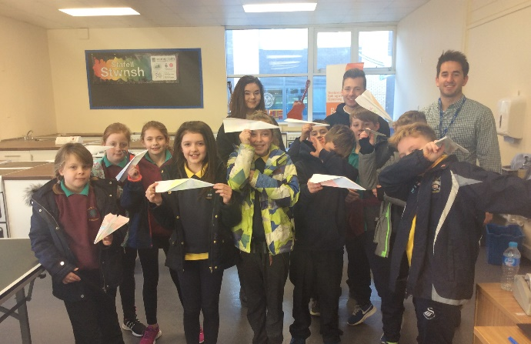

I ddod…
Trwy’r cynllun rydym wedi llwyddo i gael dros 50 o ddisgyblion i dderbyn hyfforddiant rygbi (gweler astudiaeth achos 2) gan URC mewn partneriaeth gyda’r Gweilch a’r clybiau lleol.
Rydym yn edrych i ddatblygu clwb technoleg ar ol ysgol a tynnu gweithgareddau i Ty’r Gwrhyd fel bod yna weithgareddau safon uchel yn digwydd tu allan i’r ysgol.
Rydym yn cydweithio gyda’r Urdd I gynnig hyfforddiant gwaith ieuenctid lefel 2 i 6 unigolyn o fewn yr ysgol er mwyn staffio clybiau ieuenctid y Fenter.
Y bwriad fydd i gynnal pedwar clwb ieuenctid cymraeg yn Ystalyfera, Castell-nedd, Pontardawe a Sandfields (Port Talbot) gyda’r clybiau yn cael eu staffio gan ddisgyblion cymmwys sydd wedi eu trochi yn y weledigaeth ‘bod y Gymraeg yn rhywbeth da.’
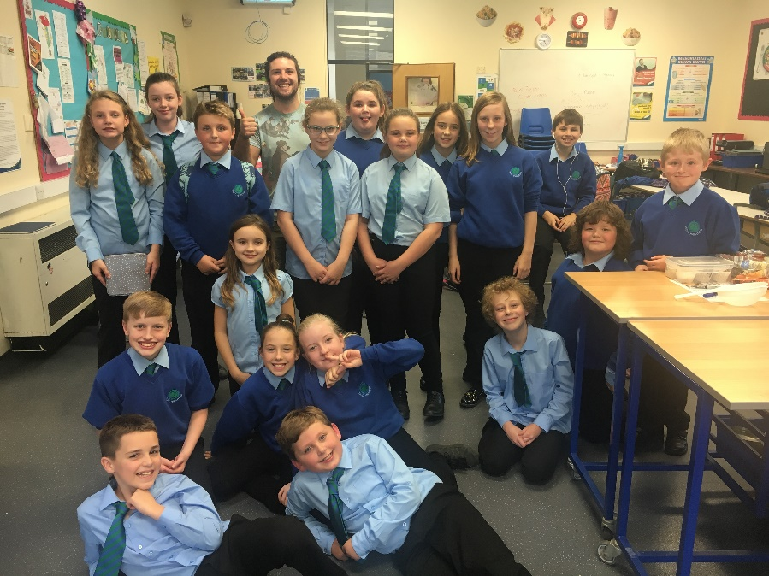
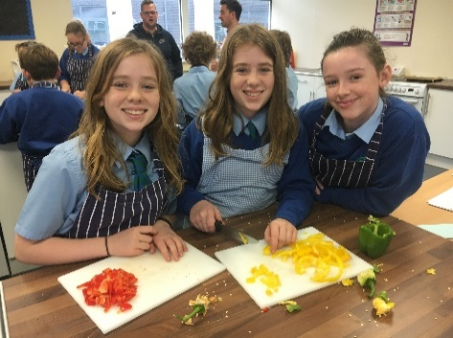

Hari gyda’r criw clwb coginio – mae hyn yn un o’r clybiau sydd yn cael ei drefnu gan swyddog ieuenctid y Fenter. Yn ystod y cyfnod cafwyd clybiau dadl a her.
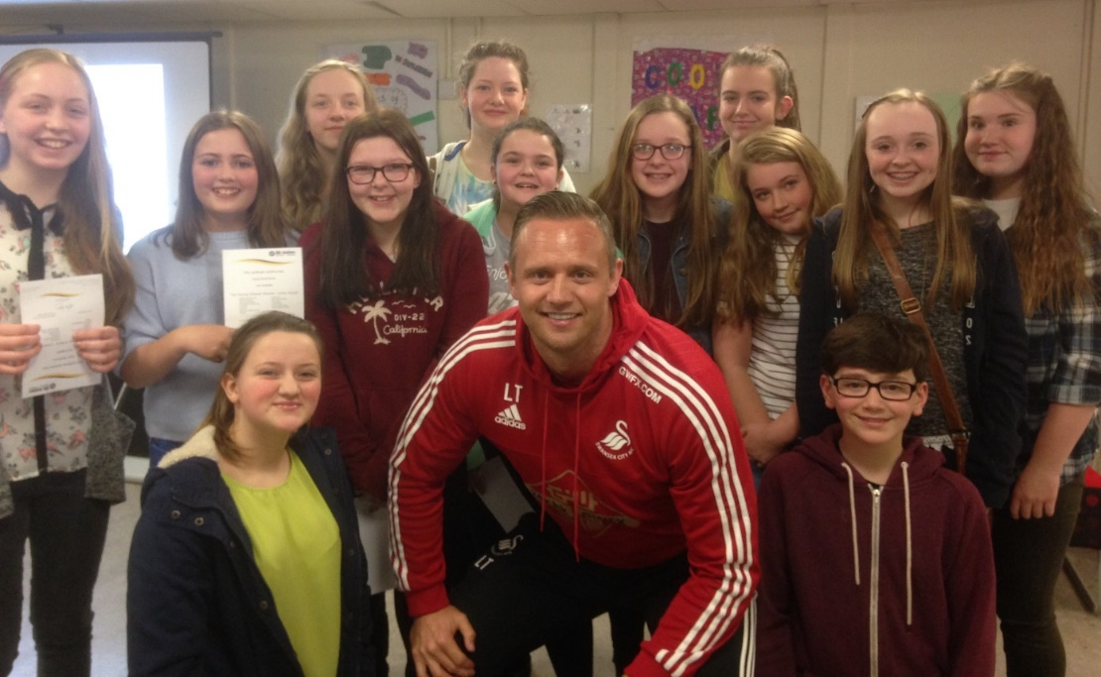
Gweler hefyd fideos sydd wedi eu atodi yn yr ebost:
Lee Trundle (cyn chwaraewr gyda CPD Abertawe ac bellach gyda CPD LLanelli) gyda unigolion o glwb ieuenctid Castell-nedd. Ers cael mwy o bresenoldeb yn yr ysgol mae wedi bod yn haws cael mynediad at bobl ifanc. Yn ei dro mae hyn wedi golygu bod niferoedd mynychu gweithgareddau pobl ifanc wedi cynyddu. Gyda noson bondio’r 6ed er engraifft daeth 250 o bobl ifanc i weld band Cymraeg yng Nghastell-nedd, mewn noson a drefnwyd gan y Fenter Iaith.

